Thực hiện cấu hình Identity Firewall (IDFW)

1. Chuẩn bị
Để thực hiện cấu hình Identity Firewall ta cần chuẩn bị AD (Active Directory), một dịch vụ thư mục phát triển bởi Microsoft dành cho các máy tính Windows domain. Ở đây AD sẽ quản lý tập chung và định danh, xác thực người dùng (tên đăng nhập, mật khẩu, ….), phân quyền rõ ràng cho việc truy cập các tài nguyên,...
AD tổ chức dữ liệu thành một cấu trúc phân cấp cây thư mục để dễ dàng quản lý và tìm kiếm, các tp chính như :
User : Tài khoản người dùng.
Group : nhóm chứa người dùng, dễ dàng gắn quyền thông qua nhóm và nó sẽ áp dụng lên tất cả người dùng tham gia nhóm này.
Computer : Các thiết bị trong mạng.
Organizational Units : Đơn vị tổ chức để quản lý các đối tượng khác
Domains: Một nhóm máy tính và người dùng được quản lý bởi một domain controller tập chung.
Trước khi đi vào cấu hình AD thì việc trước tiên cần làm là cấu hình DNS
- Trước tiên đặt IP tĩnh và chỉnh DNS trỏ về chính nó (Domain Controller)
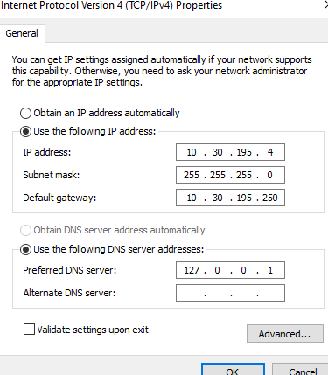
- Tạo Forward Lookup Zone (Phân giải xuôi: Tên miền -> IP) DNS Manager cài ở Server Manager
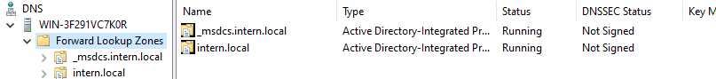
- Tạo các bản ghi A record trỏ về các IP

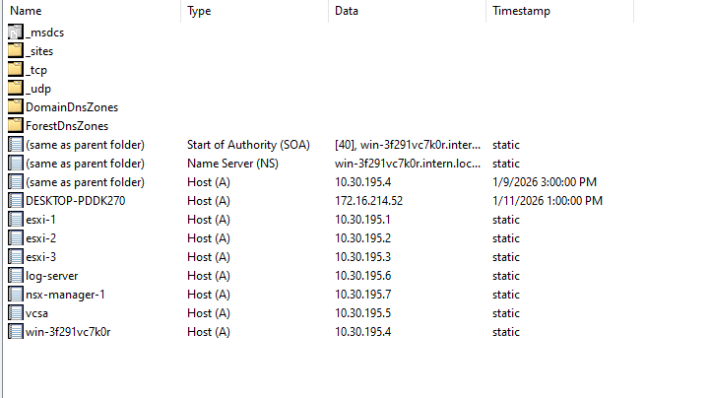
- Tạo Reverse Lookup Zone (Phân giải ngược: IP -> Tên): Nhập Net vào ở đây là 10.30.195
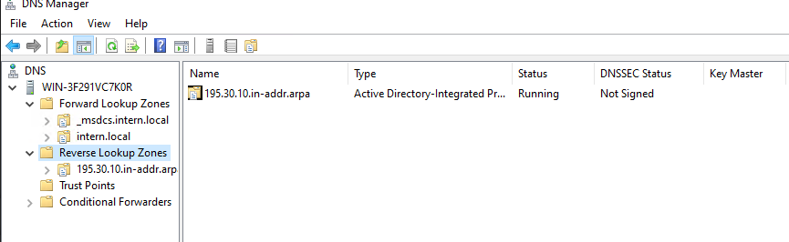
- Sau đó cho các máy chủ, máy ảo đổi DNS server thành 10.30.195.4 và kiểm tra thực tế
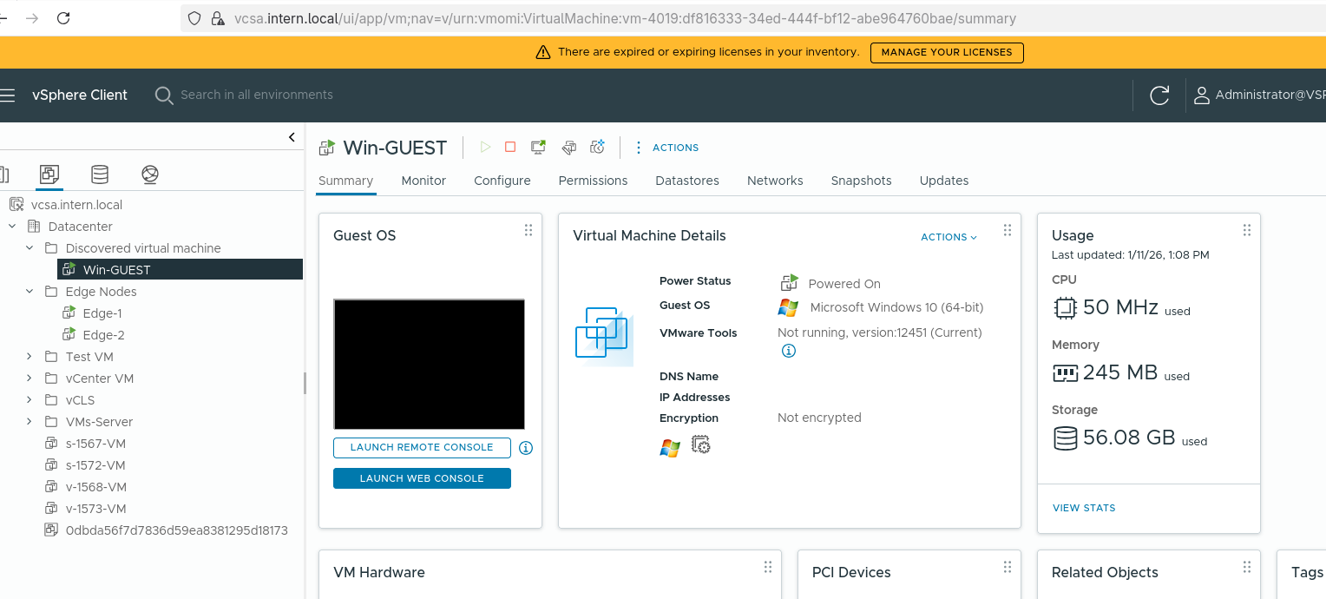
Sau đó chúng ta sẽ đi vào cấu hình AD (Active Directory)
- Sau khi cài đặt AD từ Server Manager và nhập các thông tin, new forest intern.local
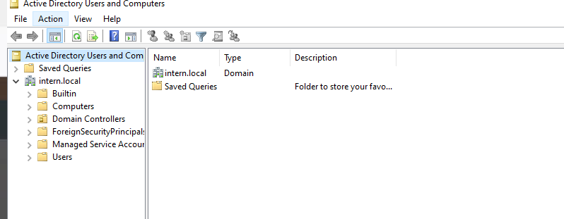
- NSX cần một account để đọc dữ liệu từ AD nên ta tạo ở thư mục Users một user có quyền đọc log để NSX có thể đọc sử kiện đăng nhập từ người dùng.
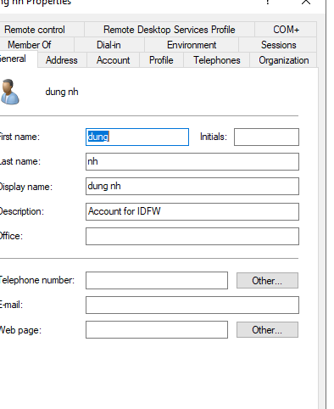
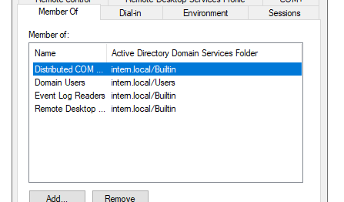
- Tạo nhóm Phongban và thêm một user ke toan để kiểm tra luật áp dụng IDFW sau này
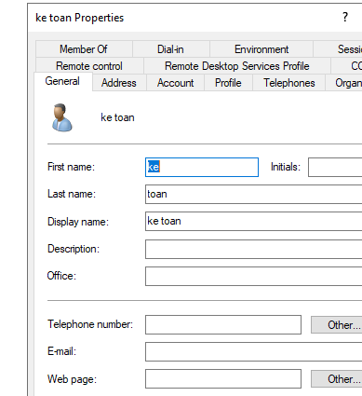
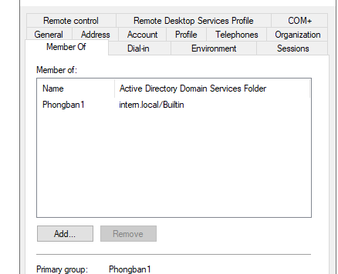
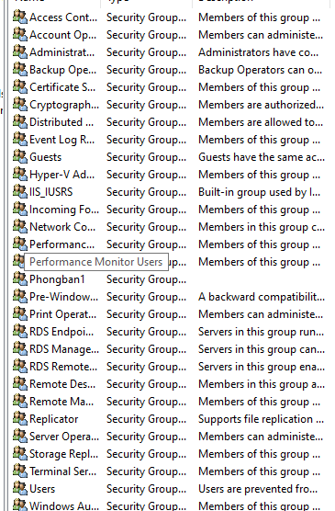

2. Cấu hình IDFW
Chúng ta vào System > Identity Firewall AD > ADD ACTIVE DIRECTORY
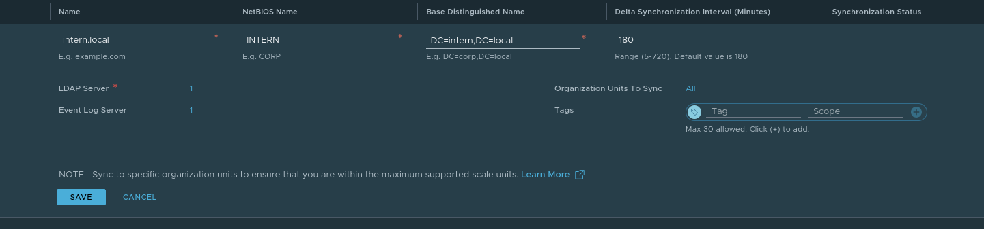
Tạo LDAPP Server : một protocol dùng để truy cập, quản lý thông tin AD
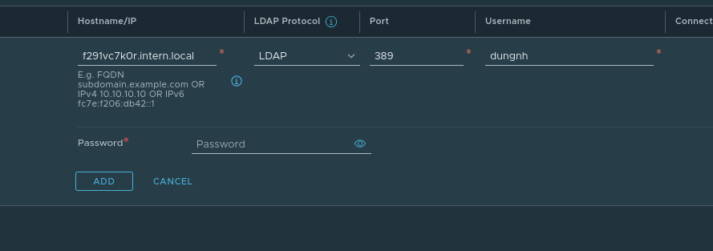
Cấu hình Event Log Server để người dùng khi đăng nhập vào máy tính sẽ có log về NSX
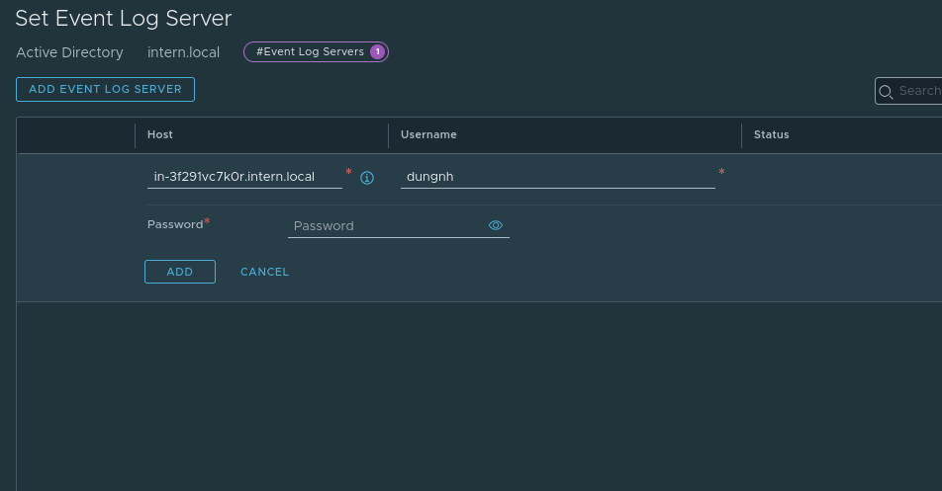
Sau khi cấu hình xong
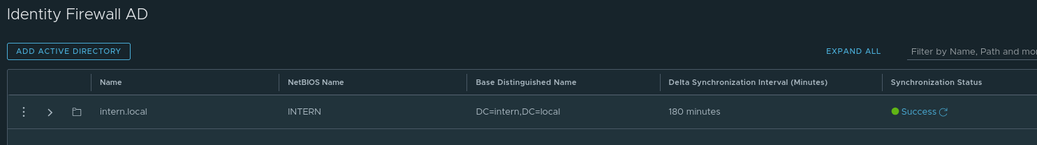
Ta tiếp tục vào mục Inventory > Groups > ADD GROUP
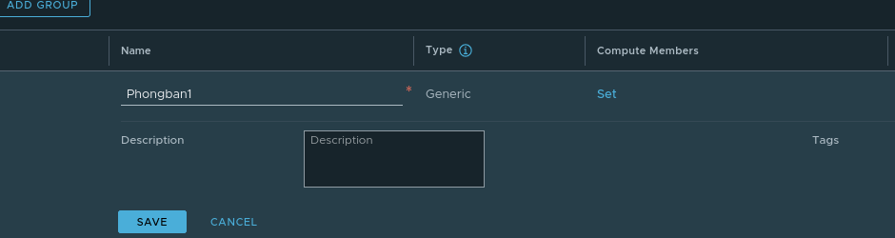
Chọn Computer Members và tìm AD Groups, sẽ xuất hiện phongban1 mình đã tạo ở bên AD.
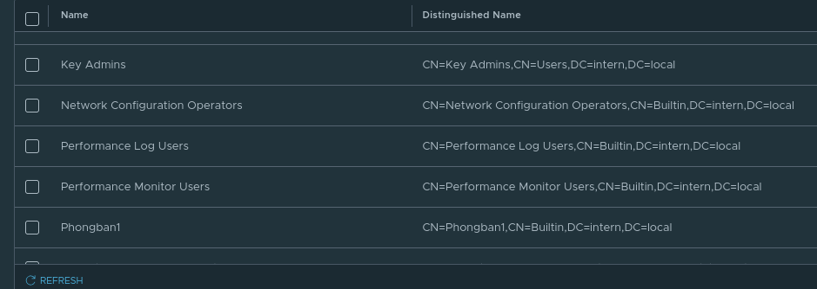
Sau đăng nhập tài khoảng ketoan vào máy tính window đã cài sẵn để kiểm tra nó có user session không
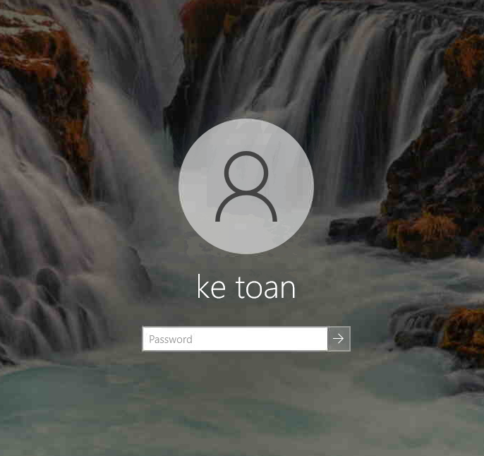
Sau đó vào mục Inventory > Virtual Machines để kiểm tra xem máy ảo đó có user session kế toán k
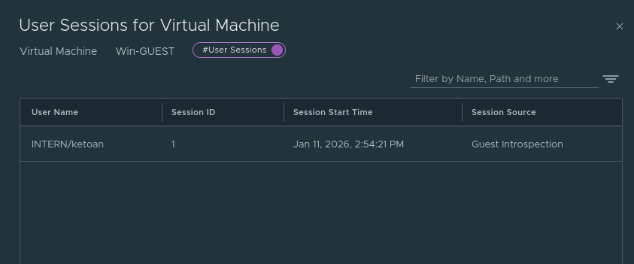
Tiến hành vào Distributed Firewall và áp dụng thử luật
Kiểm tra bên máy tính windows của ketoan
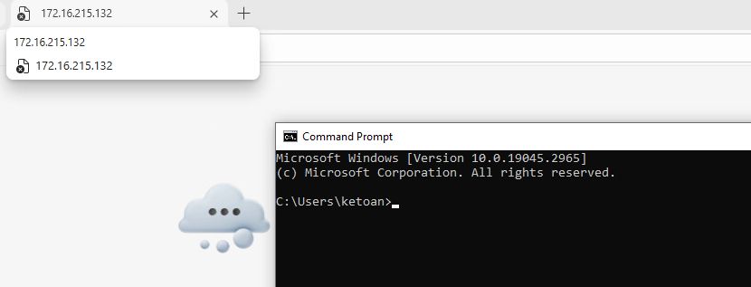
Tiến hành đăng nhập thử tài khoảng khác
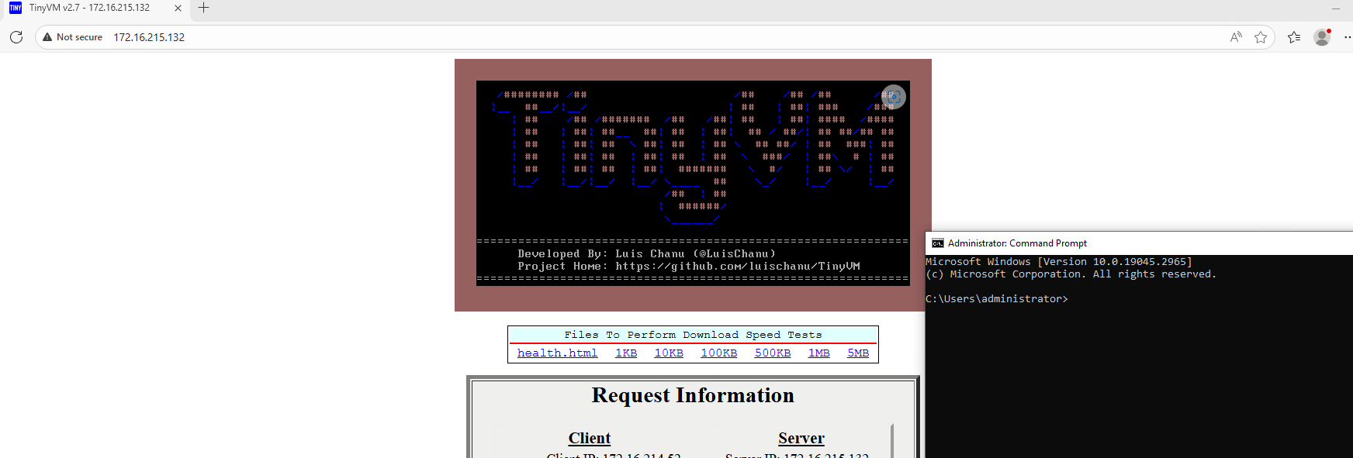
Vậy là thành công

